Prosedur Operasional Sumber Anggaran

Fungsi
Menu setup Sumber Anggaran pada Aplikasi SIMR@L berfungsi untuk mendaftarkan sumber-sumber anggaran pada keuangan daerah.

Pelaku Operasional
No | Pelaku | Fungsi
1 | Administrator | Mendaftarkan Sumber Anggaran

Prasyarat Kondisional
Beberapa prasyarat kondisional dalam setup Sumber Anggaran adalah sebagai berikut:
- Hanya Administrator Aplikasi yang dapat melakukan pendaftaran/penambahan sumber anggaran.

Proses Operasional
Berikut adalah prosedur operasional penggunaan aplikasi dalam proses pengisian setup Sumber Anggaran:
- Masuk ke Aplikasi sebagai Administrator SIMRAL, pilih Modul Setup SIKD > Menu Sumber Anggaran, maka akan tampil List Kode Sumber Anggaran seperti pada gambar berikut:
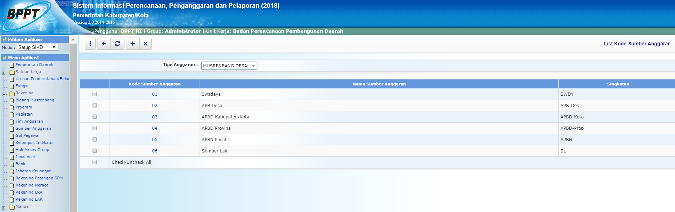list_sumber_anggaran.jpg
- Klik tombol pada toolbar di halaman List Kode Sumber Anggaran untuk mengisi/menambah sumber anggaran, maka akan ditampilkan form input sebagai berikut:​​​​​​​
toolbar_tambah.jpg
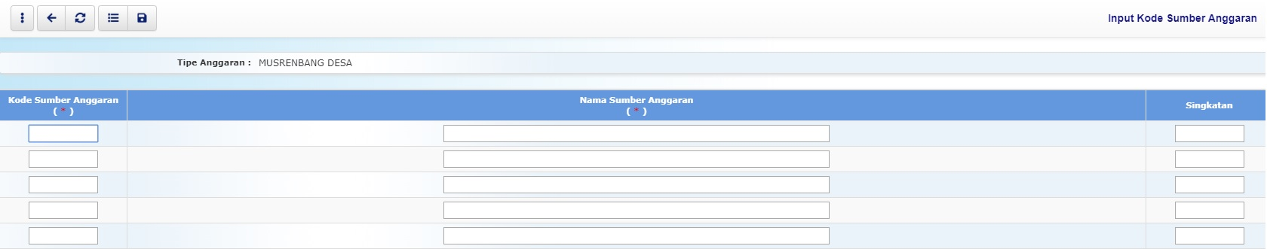input_sumber_anggaran.jpg
- Pilih Tipe Anggaran
- Kolom Kode Sumber Anggaran diisi dengan kode sumber anggaran biasanya diisi dengan nomor
- Kolom Nama Sumber Anggaran diisi dengan nama sumber anggaran
- Kolom Singkatan diisi dengan singkatan sumber anggaran
- Tekan tombol penyimpanan data di toolbar atas untuk menyimpan data-data yang telah diisikan

